VIBRAÇÃO, SOM E LUZ.

CONCEITOS FUNDAMENTAIS

PROF. ALFREDO CALIXTO

1. VIBRAÇÃO

1.1 DEFINIÇÃO

Vibração é o movimento oscilatório de corpos materiais. Sendo movimento, é chamada vibração mecânica.
Quando através do tato, sentimos a oscilação de uma corda de violão, por exemplo, sabemos intuitivamente o que é uma vibração mecânica e podemos, inclusive, ver o seu movimento.
Todos os materiais podem vibrar e a maneira com que irão vibrar, depende das características do próprio material e da excitação externa.
Considere-se como modelo vibratório, uma mola presa ao teto que tenha um peso na sua extremidade livre. Inicialmente a mola se encontra em posição de equilíbrio, mas, se o peso for deslocado a uma certa distância e solto em seguida, a mola iniciará um movimento oscilatório em torno de sua posição de equilíbrio.
A maior distância que a mola atinge em relação a seu ponto de equilíbrio é chamada amplitude do movimento, e o tempo que a mesma leva para completar um ciclo chama-se período. O número de vezes que ela oscila em um segundo é chamado freqüência do movimento e sua unidade é o Hertz [Hz]. Um Hertz corresponde a um ciclo por segundo.

FIGURA 1 - PERÍODO E AMPLITUDE NO MOVIMENTO DE UMA MOLA [15b]
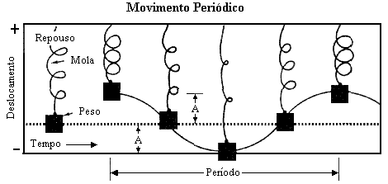

Além da freqüência e da amplitude das vibrações mecânicas, são também geralmente consideradas as velocidades a acelerações do corpo vibrante.
1.2. FAIXAS DE INTERESSE E EFEITO DAS VIBRAÇÕES MECÂNICAS.

Do ponto de vista do conforto humano, interessa detectar as características das vibrações que possam provocar incômodos ou efeitos nocivos à saúde.
As vibrações na faixa de freqüência de 0,1 a 1000 Hz e acelerações de 0,1 a 100m/s² atuam em diferentes regiões do corpo humano apresentando, evidentemente, variações de suscetibilidade de indivíduo para indivíduo. As acelerações são medidas com acelerômetros e dependem da combinação entre amplitude e freqüência.
De 0,1 a 1 Hz, as vibrações com acelerações de 5 a 100 m/s² provocam náuseas e enjôos. Na mesma faixa de vibrações, porém com acelerações inferiores a 0,5 m/s², praticamente nenhum efeito nocivo é percebido.
Como exemplo, o sistema tórax-abdomem é muito sensível às freqüências entre 3 e 6 Hz, o globo ocular às freqüências entre 60 e 90 Hz, as mandíbulas e lábios às freqüências entre 200 e 300 Hz. Exposições a vibrações de alta energia com menos de 16 Hz, podem causar afundamento do tórax dando a sensação de constrição no peito e tosse [15a]. Se as freqüências estiverem entre 3 e 6 Hz, o efeito pode ser ainda mais acentuado.
Os problemas provocados por equipamentos manuais vibrantes podem ser do tipo osteo-articular e muscular ou angio-neurológico. Nos primeiros encontram-se a artrose do cotovelo, necrose dos ossos dos dedos, deslocamentos anatômicos e outros. Entre os segundos encontram-se os problemas nervosos e perdas de sensibilidade tátil. Como exemplo podem ser citados os efeitos sentidos nas articulações das mãos e braços por operadores martelos vibratórios ou então o amortecimento nas pontas dos dedos sentidos por motociclistas.
A Norma ISO 2631 define limites de exposição humana às vibrações mecânicas [54], embora muitos estudos tem sido realizados no sentido de reavaliar estes limites.

2. SOM E RUÍDO

2.1. DEFINIÇÃO

A vibração mecânica de um corpo produz deslocamentos oscilatórios das partículas do meio circundante. Se estas oscilações se propagarem até os ouvidos, provocarão a oscilação dos tímpanos, e por um mecanismo interno de transmissão, estimularão os nervos auditivos, que por sua vez transmitirá ao cérebro uma sensação percebida como som.
Assim, o som se caracteriza por flutuações de pressão em um meio compressível que se propagam numa faixa de freqüência capaz de sensibilizar o aparelho auditivo [15a].
O som necessita de um meio elástico para se propagar , como o ar, água, concreto ou qualquer outro meio sólido, líquido ou gasoso. Esse meio sofre repetidas compressões e expansões moleculares que se propagam então em forma de ondas, a partir da fonte sonora. Isto explica o fato do som não se propagar no vácuo. Não havendo matéria, não há o que possa ser deslocado para propagar a energia sonora.
O som descrito acima é caracterizado por ter uma única freqüência e amplitude. Geralmente não é somente isto que ocorre na realidade. O ar, ou qualquer meio elástico pode vibrar segundo diversas freqüências e amplitudes simultaneamente. Para ilustrar uma situação de movimento em que as partículas vibrem com duas freqüências e duas amplitudes distintas, imagina-se que além do movimento oscilatório principal de um corpo, provocado pela força inicial, um outro de menor amplitude e maior freqüência estivesse ocorrendo no corpo, como se algo estivesse chacoalhando o peso rapidamente.
Muitas fontes sonoras podem emitir simultaneamente não apenas duas vibrações distintas, mas muitas vibrações de diferentes freqüências e amplitudes.
Quando esses diversos movimentos oscilatórios se combinam e produzem um movimento resultante, cuja oscilação não se dê de forma harmônica, tem-se o que é chamado de ruído.
Assim, o ruído se caracteriza pela existência de muitas amplitudes e freqüências ocorrendo ao mesmo tempo de maneira não harmônica, enquanto que o som se caracteriza por poucas amplitudes e freqüências, geralmente harmônicas.
Mas o som ou o ruído só tem sentido quando é captado por um ouvido humano ou de um animal. O cérebro interpreta as vibrações sonoras que entram pelo ouvido e dão ao ser humano ou ao animal uma sensação que caracteriza a percepção daquele som ou ruído.
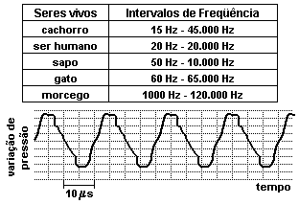

O ruído é associado a uma sensação não prazerosa. A fronteira entre som e ruído não pode ser definida com precisão, pois, cada indivíduo apresenta uma reação diferente ao som ou ao ruído, que depende dentre outros fatores, de seu estado emocional e de sua personalidade.

2.2. PROPAGAÇÃO DO SOM NO AR

Ao considerar-se uma fonte sonora, como por exemplo, um alto-falante vibrando no ar, o movimento oscilatório do cone é caracterizado por rápidos avanços e retrocessos. Quando o cone avança, o ar em contato com sua superfície é comprimido, e quando retrocede, o ar é expandido. Analisando uma partícula de ar em separado, ela adquire um movimento oscilatório parecido com o da mola descrita anteriormente, onde essa partícula avança e depois retrocede, sempre em torno de sua posição de equilíbrio original. Neste caso, a amplitude é o deslocamento máximo da partícula em relação a sua posição de equilíbrio, o período é o tempo decorrido em uma oscilação completa, e a freqüência é o número de vezes que a partícula vibra em um segundo. A partícula vibrante transmite seu movimento para a vizinha, que também o transmite para a próxima.
Desta maneira, o som se propaga num meio elástico. No caso da propagação do som no ar, a velocidade de propagação é constante e é igual ao produto do comprimento pela freqüência da onda sonora. Assim:

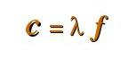
FIGURA 2 - TRANSMISSÃO SONORA AÉREA x MOVIMENTO DA MOLA [15b]
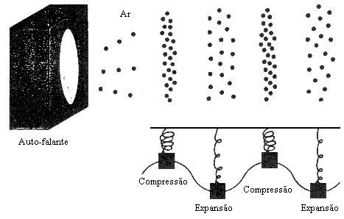

2.3 PRESSÃO SONORA

Se o som ou o ruído é caracterizado por deslocamentos das partículas de um meio elástico em relação a suas posições de equilíbrio, as compressões e expansões do meio causam flutuações de pressão. Como essas flutuações ocorrem devido à propagação de um som, recebem a denominação de pressão sonora[15a].
A unidade usual para a pressão sonora é o Newton por metro quadrado (N / m²), ou Pascal (Pa). Existe um valor de pressão sonora abaixo do qual o sistema auditivo dos seres humanos não é mais sensibilizado. Esse valor é aproximadamente a 2.10^{–5} N/m², ou 20 μPa [15c]. Qualquer nível de pressão sonora maior ou igual a este valor é traduzido pelo ouvido humano como uma sensação auditiva.

2.4. NÍVEL DE PRESSÃO SONORA

O ouvido humano é capaz de captar uma faixa de pressões sonoras que varia desde o limiar da audição, correspondente a pressão de 0,00002 N/m² ou 20 μPa, até o limiar da dor cuja pressão é aproximadamente 200 N/m² ou 200 Pa [15a, 15d, 15e].
Assim, para se expressar os valores das pressões sonoras na faixa da audibilidade humana de forma linear, como por exemplo, em N/m², seria necessária uma escala muito ampla e, portanto, de difícil utilização.
O recurso matemático adotado para resolver este problema foi a utilização do conceito de nível de pressão sonora, ou seja a utilização da escala Bel.
O Bel (B) pode ser usado para expressar níveis de quaisquer potências em relação a um nível básico de referencia [15e].
A expressão matemática geral que define o nível de uma potência qualquer, em Bel, é a seguinte [15d, 15e]:
$$N=\text{log}\frac{W_{1}}{W_{0}}$$
onde: N = Nível de potência (B),
W₁ =Valor da potência a ser comparada,
W₀ =Valor de referência da potência.

Como a potência sonora é proporcional ao quadrado da pressão sonora, é possível então, a utilização da escala Bel para medição dos níveis de pressão sonora, como sendo o logaritmo da relação existente entre um determinado valor de pressão sonora e a pressão sonora mínima de referência.
Assim:
$\text{NPS}=\text{log}\frac{p_{1}^{2}}{p_{0}^{2}}$ ou $\text{NPS}=2\text{log}\frac{p_{1}}{p_{0}}$
onde: NPS = Nível de pressão sonora em Bel (B),
p₁ = valor da pressão sonora a ser comparada,
p₀ = valor de referência da pressão sonora.

Para níveis de pressões sonoras, foi mais adequadamente definido o uso de um submúltiplo do Bel, o decibel [dB].
O valor de referência adotado é 2.10⁻⁵ N/m² ou 20 μPa, que corresponde aproximadamente ao limiar da audição humana.
Além disso, é mais conveniente a utilização do decibel, submúltiplo do Bel, em função da faixa dos valores de pressões sonoras estudadas em acústica.
Assim, a expressão que define um nível de pressão sonora em decibel é [15a, 15e]:

$\text{NPS}=\text{10}\text{log}\frac{p_{1}^{2}}{p_{0}^{2}}$ ou $\text{NPS}=\text{20}\text{log}\frac{p_{1}}{p_{0}}$

onde: NPS =Nível de pressão sonora referente ao nível de referência em decibel [dB],
P₁ = pressão sonora medida [N/m²],
p₀ = pressão sonora de referência igual a 2.10⁻⁵ N/m².

2.5. NÍVEL EQUIVALENTE DE PRESSÃO SONORA, L_{eq}

O potencial de danos à audição de um dado ruído depende não somente de seu nível, mas também de sua duração [15a]. Normalmente, os níveis de ruído podem variar durante um determinado intervalo de tempo.
O nível sonoro equivalente é um nível constante que equivale, em termos de energia acústica, aos níveis variáveis do ruído, durante o período de medição.
Assim, é definido um valor único, chamado nível equivalente de pressão sonora, L_{eq} , que é o nível sonoro médio integrado durante um intervalo de tempo.
É dado em dB, e é expresso por:
$$L_{\text{eq}}=\text{10}\text{log}\left\{\frac{1}{T}\int_{t_{1}}^{t_{2}}{{\left[\frac{p(t)}{p_{0}}\right]}^{2}}\text{dt}\right\}$$
onde:
T = (t₂ – t₁) = tempo total de medição,
p(t) = pressão sonora instantânea,
p₀ = pressão de referência (2.10⁻⁵ N/m²).

A expressão mostra que o nível equivalente é representado então por um valor constante que durante o mesmo tempo T, resultaria na mesma energia acústica produzidas pelos valores instantâneos variáveis de pressão sonora.
Portanto, um nível equivalente L_{eq} tem o mesmo potencial de lesão auditiva que um nível variável considerado no mesmo intervalo de tempo. Os critérios para lesão permitem essa equivalência até aproximadamente 115 dB(A) de nível máximo, a partir do qual pode ocorrer lesão com exposição de curta duração.

2.6. NÍVEIS ESTATÍSTICOS DE RUÍDO, L_{n}

São níveis de pressões sonoras que são ultrapassados durante uma determinada fração do tempo total de medição.
Os níveis estatísticos de maior interesse para estudos de ruído de tráfego, por exemplo, são L₁₀ e L₉₀ [15e], que são os níveis excedidos durante, respectivamente, 10% e 90% do tempo de medição[15a].
Para o estudo de ruído de tráfego rodoviário, o nível estatístico L₁₀ pode ser aceito aproximadamente como valores de pico, pois ele indica valores que foram excedidos durante apenas 10% do tempo total de medição.
Já o nível estatístico L_{90,} pode ser aceito como sendo um ruído de fundo, posto que ele indica o nível de ruído que foi ultrapassado durante quase todo o tempo de medição.

2.7. ADIÇÃO DE NÍVEIS SONOROS

Níveis sonoros são dados em escala logarítmica, portanto não é correto se adicionar dois níveis sonoros de forma aritmética, simplesmente somando os seus valores numéricos. Há que se ter em mente que o que se está somando são as pressões sonoras. Então, a soma de níveis sonoros de fontes incoerentes é dada por:

$Σ\text{NPS}=\text{10}\text{log}\left[\sum_{i=1}^{n}{\frac{p_{i}^{2}}{p_{0}^{2}}}\right]$ ou $Σ\text{NPS}=\text{20}\text{log}\left[\sum_{i=1}^{n}{\frac{p_{i}}{p_{0}}}\right]$

Assim, demonstra-se que quando se dobra a pressão sonora, o nível de pressão sonora aumenta 6,0 dB, e a cada vez que a pressão sonora é multiplicada por 10, o nível de pressão sonora aumenta 20 dB. Os quadros de valores abaixo facilitam uma comparação entre uma escala linear da pressão sonora e uma escala logarítmica de níveis de pressões sonoras [15f].

Pressão sonora (μPa) | Nível de pressão sonora (dB)
20 | 0
40 | 6
80 | 12
160 | 18
320 | 24

Pressão sonora (μPa) | Nível de pressão sonora (dB)
20 | 0
200 | 20
2.000 | 40
20.000 | 60
200.000 | 80

2.8. SUBTRAÇÃO DE NÍVEIS SONOROS

Seguindo o mesmo raciocínio, também não é correto se subtrair dois níveis sonoros de forma aritmética, simplesmente subtraindo os seus valores numéricos. Há que se ter em mente que o que se está subtraindo são as pressões sonoras.

2.9. NÍVEL SONORO E DISTÂNCIA

A amplitude da pressão sonora sofre redução à medida que a distância da fonte ao receptor é aumentada, devido à existência de perdas na transmissão do som num meio elástico qualquer. Além disso, se a frente de onda é uma superfície em expansão, a energia se conservando, a intensidade cai com o aumento da área.
Assim, na propagação do som através do ar em um campo livre, o nível sonoro é reduzido em aproximadamente 6 dB quando é duplicada a distância entre a fonte e o receptor [15a]. Portanto, só existe sentido num determinado valor numérico para um nível de pressão sonora, quando se informa a que distância a fonte está do receptor. Assim, um nível de ruído medido será sempre um valor vinculado à distância entre a fonte e o medidor de nível de pressão sonora, e qualquer variação de uma distância predeterminada, implicará em erros de medição.

2.10. REFLEXÃO, ABSORÇÃO E TRANSMISSÃO.
Quando uma onda sonora encontra um obstáculo, parte da energia é refletida, parte é absorvida e outra parte é transmitida. A parte refletida tem um ângulo de reflexão igual ao ângulo de incidência e a parte absorvida é consumida em deformações elásticas do material. Assim, quanto mais rígido, denso e de superfície lisa for o obstáculo, maior será a parcela refletida da onda. Caso contrário maior será a parcela absorvida da onda.
A parcela da energia absorvida que não é dissipada no material do obstáculo, passa para o outro lado e é chamada de parcela transmitida.



2.11. DIFRAÇÃO
É o surgimento de uma fonte secundária de som devido à passagem da onda por uma aresta, um orifício ou uma fenda. Deve-se à difração, o surgimento de sombras acústicas quando uma onda choca-se um obstáculo. Existem quatro casos típicos de difração para ondas sonoras:
Caso 1: Orifício menor do que o comprimento-de-onda - A maior parte da onda é refletida. A pequena parte que atravessa a parede pelo orifício será irradiada em todas as direções, justamente como se fosse uma nova fonte de som.
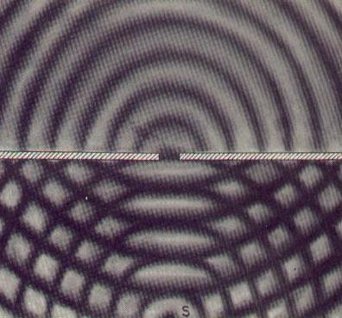

Caso 2: Orifício maior do que o comprimento-de-onda - Transmissão sem perda de intensidade.


Caso 3: Obstáculo menor do que o comprimento-de-onda - A onda sonora circunda o obstáculo e recupera a sua frente de onda. A sombra acústica é desprezível.



Caso 4: Obstáculo maior do que o comprimento-de-onda - Sombra acústica quase perfeita. A frente de onda e a intensidade do som refletido são iguais às que surgiriam se a fonte de som S fosse colocada na posição da sua imagem I.



2.12. REVERBERAÇÃO
O estudo das reflexões sonoras mostra que, dependendo do tempo decorrido entre a emissão de uma onda sonora e a recepção da onda refletida, chamado tempo de reflexão, diferentes efeitos acústicos podem ser percebidos. Assim, o tempo de reflexão é o parâmetro que define se o reflexo é um simples brilho sonoro (t < 20 ms); se apresenta duplicidade de vozes (20 < t < 100 ms) ou se constitui um eco (t > 100 ms)
Nota-se que o mesmo som parece diferente quando é produzido em salas fechadas ou ambientes abertos. Isso ocorre porque nos ambientes abertos não existe reflexão, apenas o som direto, enquanto que nas salas fechadas estão presentes os sons diretos e reflexões.
Reverberação, portanto, é definida como o processo de reflexão de uma onda sonora entre superfícies lisas e rígidas onde o tempo de reflexão se situa entre 20 e 100 ms. Se não houvesse perdas na energia sonora, o nível de cada reflexo seria o mesmo nível do som original e, portanto, as ondas sonoras ficariam eternamente percorrendo o mesmo caminho. Isto é conhecido como onda estacionária teórica. Neste caso tempo de reverberação seria infinito.
As perdas, entretanto, reduzem a intensidade de cada um dos reflexos, determinando um tempo de reverberação (T) como sendo, acordo com normas, o tempo necessário para que o nível de pressão sonora decresça 60 dB após a fonte sonora ter sido desligada. É representado por T60 e expresso em segundos.
É importante notar que, embora, na realidade, cada impulso sonoro seja uma cópia exata do anterior, apenas defasado de alguns milisegundos, a reverberação é sentida pelo ouvido humano como um fenômeno de prolongamento de um som após o fim de emissão por parte de uma fonte sonora, diferente do eco que ocorre quando o atraso temporal for bastante grande, dada à discriminação temporal do nosso ouvido.
O tempo de reverberação costuma ser diferente para cada tipo de ambiente. Por exemplo, percebemos facilmente que uma catedral possui elevado tempo de reverberação enquanto um estúdio de gravação possui um tempo de reverberação baixo. Cada tipo de sala tem um tempo de reverberação ótimo que pode ser previsto antes de sua construção. O tempo de reverberação de auditórios ou salas de aula não deve ser excessivo, pois isso causa dificuldade para entender o orador. Nesses casos se diz que a inteligibilidade da fala é baixa.
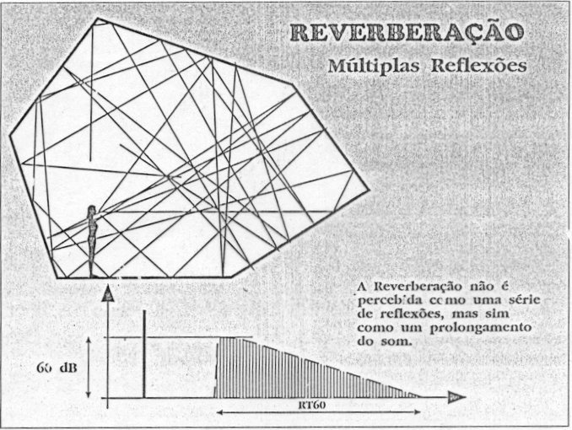

É importante observar que o aumento das perdas na propagação, reduz o tempo de reverberação. Por isso, paredes com geometrias irregulares e com grande capacidade de absorção acústica reduzem o tempo de reverberação.
Numa câmara anecóica ideal, não existe reflexões e portanto o tempo de reverberação é zero.
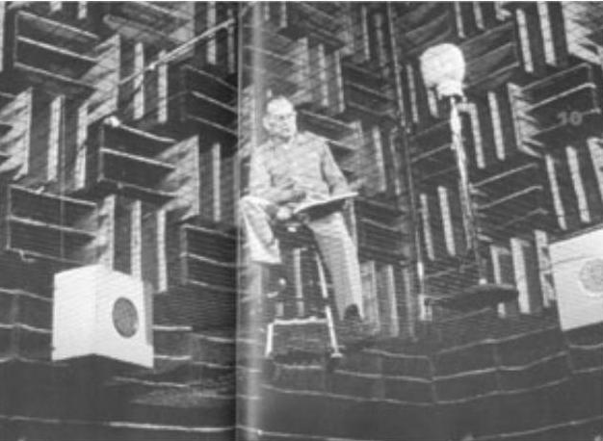

2.13. IMISSÃO SONORA

Entende-se a imissão sonora como sendo a pressão sonora que efetivamente chega ao sistema auditivo do receptor.
O nível de imissão sonora é então definido pelo nível de pressão sonora emitido por uma fonte menos as perdas na transmissão entre a fonte e o receptor.

2.14. CURVAS DE PONDERAÇÃO

Essas curvas surgiram devido ao fato do ouvido humano não ser igualmente sensível ao som em todo o espectro de freqüências. Um ser humano exposto a dois ruídos iguais em intensidade, porém distintos em freqüência, terá uma sensação auditiva diferente para cada um deles [15a]. Um som de baixa freqüência é geralmente menos perceptível do que um de alta freqüência.

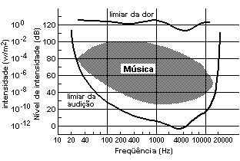

Várias curvas foram então propostas na tentativa de se fazer com que os níveis sonoros captados pelos medidores fossem devidamente corrigidos para assemelharem-se à percepção do som pelo ouvido humano. Essas curvas de compensação foram designadas pelas letras A, B, C, D, etc.
A curva de compensação A é a mais indicada para estudo dos incômodos provocados pelo ruído, tendo em vista os níveis de pressão sonora e as faixas de freqüências predominantes. As curvas de A até D aparecem no gráfico da figura 5 [15a, 15b, 15c] . De acordo com a curva A, um som de 100 Hz é percebido como 19,1 dB menos intenso do que um som de mesma intensidade de 1000 Hz.
FIGURA 5: CURVAS DE PONDERAÇÃO.
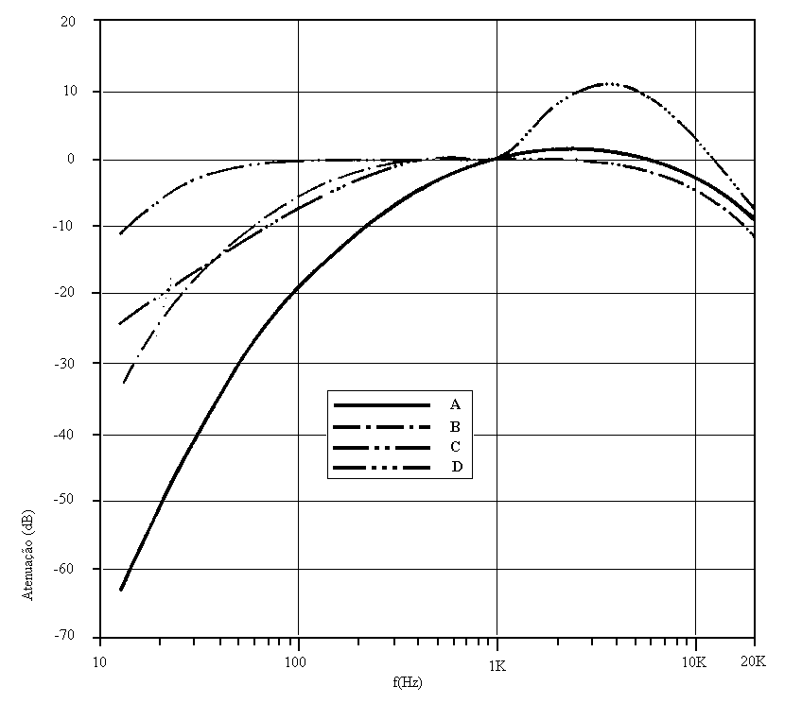

O nível sonoro ponderado pela curva A é dado em dB(A), pela curva B é dado em dB(B) e assim por diante.
Os cálculos da adição e subtração de níveis sonoros e a atenuação pela propagação são igualmente válidos para os níveis sonoros ponderados.

2.15. LIMITES DE EXPOSIÇÃO

A Poluição Sonora hoje é tratada como uma contaminação atmosférica. Tem reflexos em todo o organismo e não apenas no aparelho auditivo. Ruídos intensos e permanentes podem causar vários distúrbios, alterando significativamente o humor e a capacidade de concentração nas ações humanas. Provoca interferências no metabolismo de todo o organismo com riscos de distúrbios cardiovasculares, inclusive tornando a perda auditiva, quando induzida pelo ruído, irreversível. Sabe-se que níveis de pressão sonora acima dos 65(A) dB podem contribuir para aumentar os casos de insônia, estresse, comportamento agressivo e irritabilidade, entre outros. Níveis superiores a 75 dB(A) podem gerar problemas de surdez e provocar hipertensão arterial.
O Ministério do Trabalho dispõe de quatro Normas que, de alguma forma, tratam do problema do ruído e das vibrações:
NR6 - Equipamento de Proteção Individual - EPI;
NR7 - Prog. Controle Médico de Saúde Ocupacional - PCMSO;
NR15 - Atividades e Operações Insalubres; e
NR17 - Ergonomia (item 17.5.2).
A NR 15 define a máxima exposição diária à determinados níveis de ruídos. De acordo com esta norma, um indivíduo pode se expor a um nível de ruído de 85 dB(A) por 8 horas diárias. No entanto se o nível for de 90 dB(A), o tempo de exposição será reduzido à 4 horas diárias e se for de 95 dB(A), à 2 horas diárias. A 100 dB(A), não é possível uma exposição superior a uma hora e a 105 dB(A), 30 minutos.

2.16. DOSE EQUIVALENTE (Deq)
É uma média ponderada que considera o tempo que o indivíduo fica exposto a diferentes níveis de ruído. Assim,
$\text{Deq}=\sum_{i=1}^{n}{\frac{{}_{\text{Ci}}}{{}_{\text{Ti}}}}$
Exemplo: Um trabalhador durante um dia de trabalho, expõe-se durante 4 horas a um nível de 85 dB(A), depois uma hora a um nível de 90 dB(A) as outras três horas a um nível de apenas 60 dB(A). Qual é a dose equivalente de ruído absorvida por este trabalhador?
Deq = (4/8) + (1/4) = 0,5 + 0,25 = 0,75
Como a dose é inferior a 1, este indivíduo não deverá sofrer danos auditivos pela exposição ao ruído.

2.17. ESPECTRO DE FREQÜÊNCIAS
Uma fonte sonora pode emitir diferentes intensidades em diferentes freqüências. Isto caracteriza um determinado som.
A seguir, dois exemplos de espectros de ruídos medidos à distância de um metro podem ser comparados:

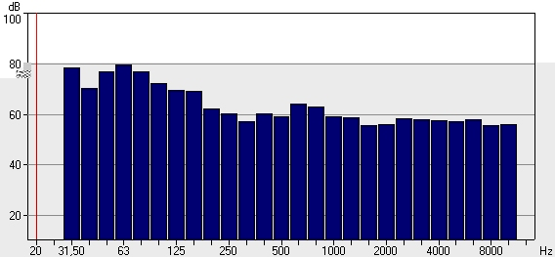
Espectro de freqüências de um motor de um fusca funcionando em macha lenta: observa-se uma maior intensidade às baixas freqüências.

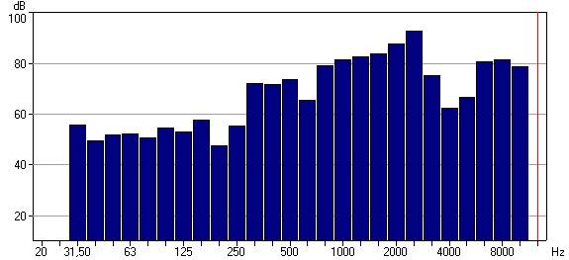
Espectro de freqüências de uma furadeira portátil: observa-se uma maior intensidade às medias e altas freqüências.

O conhecimento do espectro de freqüências de um ruído que se deseja controlar, é importante para se projetar adequadamente os recursos capazes de controlar as principais freqüências de um ruído. Quando não se conhece o espectro, apenas o L_{eq}, corre-se o risco de se utilizar materiais com dimensões e propriedades que não apresentem desempenho satisfatório nas freqüências predominantes do ruído.
3. CONTROLE DE RUÍDOS E VIBRAÇÕES.
Em muitos casos, o controle do ruído e das vibrações está interligado, uma vez que vibrações mecânicas geram ruídos. No entanto, o efeito das vibrações sobre o ser humano, dependendo das freqüências e das acelerações, pode extrapolar os limites dos problemas auditivos sendo necessárias medidas específicas para neutralizar os demais efeitos das vibrações.
De qualquer maneira, sejam tratados como problemas interligados ou não, para se conseguir controlar o ruído e as vibrações mecânicas pode-se seguir um ou vários dos seguintes métodos:
a) Controle na fonte de origem;
b) Controle na transmissão;
e) Controle no receptor.
Os dois primeiros métodos podem ser utilizados no controle do ruído e das vibrações, e o terceiro é viável apenas para o controle do ruído.

3.1. O CONTROLE NA FONTE.
É no momento do projeto de um produto ou de uma instalação que se tem a melhor oportunidade para controlar o problema do ruído e das vibrações.
O desenvolvimento de equipamentos que gerem menores vibrações e menores ruídos evitará gastos posteriores para se controlar estes problemas por outros métodos.
Diversos são os recursos para o desenvolvimento de produtos e instalações com menores níveis de vibrações e ruídos, tais como, manter o equilíbrio dinâmico; reduzir velocidade de escoamento de fluidos; reduzir rotações; aumentar a rigidez; melhorar o amortecimento; reduzir a área de superfícies vibrantes; mudar as freqüências ressonantes; revestir superfícies para evitar impactos metálicos; etc.

3.2. O CONTROLE NA TRANSMISSÃO:
Quanto um equipamento ou instalação gera vibrações e ruídos, e não é possível realizar alterações que elimine a geração desses ruídos e vibrações, então se busca interromper a via de transmissão que leva esta energia oscilante até o receptor, ou seja, o ser humano.
No caso de vibrações, a utilização de amortecedores de vibração nos suportes de fixação dos equipamentos ao piso é a solução mais freqüente. Esses amortecedores são construídos com materiais flexíveis como borrachas ou polímeros que dissipam grande parte da energia vibratória reduzindo a transmissão das vibrações às estruturas do prédio, e por conseqüência, as pessoas que utilizam este ambiente construído deixam de sofrer os efeitos das vibrações.
O desacoplamento físico da estrutura vibrante com suas adjacências também pode ser utilizado quando a estrutura predial permitir.
No caso de ruídos, a principal via de transmissão é o ar. Assim, para interromper a via de transmissão aérea de ruídos, duas técnicas podem ser utilizadas separadamente ou em conjunto: a absorção e o isolamento do ruído.
A absorção do ruído se dá pela inclusão de materiais com alto índice de absorção, ou seja, materiais que tenham alta capacidade de se deformar quando a pressão sonora incide sobre eles. São freqüentemente utilizados recursos como a instalação de cortinas, espumas, superfícies rugosas ou com orifícios. Uma câmara anecóica é uma sala onde o índice de absorção é de 100%, e, portanto nenhuma reverberação ocorre nesta sala.
O isolamento do ruído é feito pela instalação de barreiras acústicas, geralmente construída com materiais de alta densidade e com dimensões maiores do que os comprimentos de onda que se deseja isolar.
Um recurso muito utilizado para, ao mesmo tempo, absorver e isolar o ruído é o enclausuramento de equipamentos ruidosos. No entanto, em muitos casos, equipamentos geram calor durante sua operação e, portanto necessitam de aberturas para ventilação. Se estas aberturas não forem tratadas acusticamente com atenuadores por absorção, a eficiência do enclausuramento será muito pequena.

3.3. CONTROLE NO RECEPTOR.
Quando tecnicamente não é possível controlar o ruído na fonte ou na sua transmissão, então a solução para proteger os indivíduos dos efeitos nocivos do ruído, é a utilização de equipamentos de proteção individual – EPI, basicamente com protetores auriculares do tipo tampão, concha ou ativos.
Este tipo de controle tem problemas práticos de implementação, uma vez que, os indivíduos expostos ao ruído, devem ser conscientizados dos problemas que poderão ter pelo não uso dos EPIs.

4. LUZ

4.1. DEFINIÇÃO
Entende-se por luz, a faixa do espectro eletromagnético capaz de ser detectada pelo olho humano. A sensibilidade do olho a esta faixa do espectro varia em função do comprimento de onda e conseqüentemente da freqüência que estão incidindo sobre a retina. A cor da radiação visível é definida pela freqüência ou comprimento de onda que a mesma possui e sendo assim, a sensibilidade do olho humano às diferentes cores do espectro é variável, apresentando sua máxima sensibilidade para o comprimento de onda de 540 nanômetro, o que corresponde à cor entre o laranja e o amarelo.

4.2. ILUMINAÇÃO
Iluminar é permitir a presença da luz.
A iluminação de um ambiente construído pode ser natural ou artificial. A iluminação natural é feita pela luz solar através aberturas para o ambiente externo, como por exemplo, janelas, portas, telhas transparentes, etc.
A iluminação artificial é feita através de aparelhos capazes de produzir luz, predominantemente, lâmpadas elétricas de diferentes princípios de funcionamento (incandescentes, fluorescentes, vapor de sódio, vapor de mercúrio, etc).
A utilização de uma iluminação adequada proporciona um ambiente agradável contribuindo para o conforto humano no ambiente construído. No caso de locais de trabalho, a conseqüências de uma iluminação deficiente são notadas: na segurança – implicando no aumento do numero de acidentes; na produtividade – maior desperdício de material, pior qualidade do produto final; no bem-estar – maior fadiga visual e geral; ambiente desagradável.
A iluminação pode ser geral ou suplementar. Na geral, ilumina-se todo o local enquanto que na iluminação suplementar, além da geral, coloca-se uma iluminação para atender uma necessidade específica como, por exemplo, um posto de trabalho onde seja necessário um maior nível de iluminamento.

4.3. GRANDEZAS UTILIZADAS.
a) Fluxo Luminoso: É a radiação luminosa emitida por uma fonte e sua unidade é o lúmen.
b) Eficiência Luminosa: É a relação entre o fluxo luminoso gerado por uma fonte e a potência que ela absorve para gerar este fluxo luminoso. É dado em lumen/W.
c) Densidade de Fluxo Luminoso: É o fluxo luminoso recebido por uma superfície, e sua unidade é o lux. Um lux equivale a um fluxo luminoso de um lúmen distribuído uniformemente em um metro quadrado. A densidade de fluxo luminoso é também chamada de Iluminância ou nível de iluminamento.

4.4. NÍVEL DE ILUMINAMENTO.
Para que os ambientes construídos tenham uma iluminância adequada às atividades que serão desenvolvidas nestes ambientes, foram definidos níveis de iluminamento específico para cada tipo de atividade e local.
A NBR 5413 fixa valores para níveis de iluminamento necessários à uma boa iluminação. Como exemplo, segundo esta norma, salas de aula devem apresentar uma iluminância de 250 a 500 lux, enquanto uma sala de recepção de um escritório pode ser projetada para uma iluminância de 150 lux e estações de trabalho que exigem acuidade visual, 500 a 1000 lux.

4.5. MEDIÇÃO DO NÍVEL DE ILUMINAMENTO.
A medição do nível de iluminamento é bastante simples, bastando para isso utilizar um equipamento denominado luxímetro. O luxímetro deve ser colocado no plano em que se deseja saber o nível de iluminamento. O número de lux obtido nas medições, podem ser comparados com os valores de referência fixados na norma NBR 5413 e então pode ser avaliado a qualidade da iluminação no ambiente em estudo.

4.6. FATORES A SEREM CONSIDERADOS NO PROJETO DE ILUMINÇÃO.
Existem um série de fatores a serem considerados para que se tenha um ambiente construído adequadamente iluminado. Entre esses fatores destacam-se:
a) Tipo de lâmpada e de luminária: a escolha do tipo de lâmpada e de luminária a ser utilizada é fator de fundamental importância na qualidade da iluminação. Depende principalmente principamente das características do ambiente a ser iluminado e das atividades a serem desenvolvidas.
b) Quantidade de luminárias: devem ser instaladas uma quantidade de luminárias suficientes para gerar o fluxo luminoso total necessário num ambiente. A partir do nível de iluminamento determinado pela norma NBR 5413 em lux e da área a ser iluminada, obtém-se o produto lux . m² que corresponde ao total de lumens que deverá ser gerado no ambiente. Conhecendo o fluxo luminoso gerado em cada conjunto lâmpada-luminária escolhido, determina-se a quantidade total de conjuntos necessários para gerar o fluxo luminoso total.
c) Distribuição das luminárias: a partir das curvas de distribuição do fluxo luminoso das luminárias escolhidas, elas devem ser dispostas no ambiente de forma a proporcionar uma distribuição uniforme do fluxo luminoso, de forma que inexistam sombras ou pontos de iluminação excessiva. Devem também ser adequadas ao arranjo físico e a proposta arquitetônica do ambiente.
d) Manutenção: periodicamente deve ser feita a limpeza das luminárias para retirar o acúmulo de poeira que reduz o fluxo luminoso e, portanto, o nível de iluminamento.
e) Cores: as cores das superfícies existentes no ambiente devem ser escolhidas de forma a possuírem uma refletância adequada. Uma mesa de trabalho, por exemplo, não pode ter uma refletância muito alta porque grande parte do fluxo luminoso incidente sobre a mesma seria refletida, ofuscando a visão do trabalhado. No entanto, é recomendável que o teto tenha alta refletância para melhorar a iluminação do ambiente.
f) Temperatura de cor: o espectro emitido por uma lâmpada apresenta diferentes resultados de coloração, resultando em diferentes efeitos no ambiente. Aceita-se que as cores quentes vão até 3000 K, as cores neutras entre 3000 K e 4000 K e as cores frias acima de 4000 K. As cores quentes são empregadas quando se deseja uma atmosfera íntima, sociável, pessoal e exclusiva (residências, bares, restaurantes); as cores frias em atmosferas formais, precisas, limpas (laboratórios, industrias, escritórios). A iluminação de cores neutras é em geral empregada em ambiente comercial.
g) Variação brusca do nível de iluminamento: a diferença acentuada entre os níveis de iluminamento de ambientes adjacentes pode ocasionar cegueira momentânea, devido ao tempo necessário para acomodação visual.
h) Idade dos usuários: particularmente em postos de trabalhos ocupados por pessoas mais idosas, um maior nível de iluminamento deve ser previsto de forma a compensar a perda de acuidade visual relacionada com a idade.
i) Incidência direta do sol: deve-se impedir que o sol incida diretamente sobre um local de trabalho para evitar um nível iluminamento excessivo que produz cansaço e ofuscamento. Breezes, cortinas, venezianas e persianas são recursos utilizadas para evitar a incidência direta do sol.

5. BIBLIOGRÁFIA

1 ZANNIN, P.H.T.; CALIXTO, A.; DINIZ, F.B. Environmental Noise Pollution in Residential Areas of the City of Curitiba. Acta Acustica, Curitiba, v. 87, p. 625-628, 2001.

2 BABISCH, W. Traffic Noise and Cardiovascular Risk: The Caerphilly and Speedwell Studies, third phase – 10 – year to follow up. Archives of Environmental Health, v. 54, p. 210-216, 1999.

3 SADU, A. A. Community Attitudinal Noise Survey and Analysis of Eight Nigerian Cities. Applied Acoustic, Horin, Nigeria, v. 49, n. 1, p. 49-69, 1996.

4 RECUERO, M.; GIL, C.; GRUNDMAN, J. Effects of Traffic Noise Within the Madrid Region. FITTH INTERNATIONAL CONGRESS ON SOUND AND VIBRATION, 1987, Adelaide, Australia.

5 ERCOLI, L. Recent Studies on Community Noise in Bahia Blanca City (Argentina). FIFTH INTERNATIONAL CONGRESS ON SOUND AND VIBRATION, 1987, Adelaide, Australia.

6 ZHENG, X. Study on Personal Noise Exposure in China. Applied Acoustic, Beijing, v. 48, n. 1, p. 59-70, 1996.

7 ZEID, Q.; SHE, M.; ABDEL-RAZIA, I.R. Measurement of the Noise Pollution in the Community of Araba. Acustica, v. 86, p. 376-378, 2000.

8 DINIZ, F. B.; ZANNIN, P.H.T. Avaliação do Ruído Urbano em Curitiba.Curitiba, 2000. Trabalho de Graduação – Curso de Engenharia Mecânica, Laboratório de Acústica Ambiental, Setor de Tecnologia, Universidade Federal do Paraná.

9 BARBOSA, W.A. Aspectos do Ruído Comunitário em Curitiba. Curitiba, 1992. Tese defendida para Professor Titular, Universidade Federal do Paraná.

10 BROWN, A.L.; LAM, K.C. Urban Noise Surveys. Applied Acoustic, Austrália, v. 20, p.23-39, 1987.

11 CALIXTO, A.; ZANNIN, P. H. T.; DINIZ, F. B. Statistical Modeling of Road Traffic Noise. Cities – International Journal of Urban Policy and Planning, U.S.A., 2002

12 ASTETE,M.W.; GIAMPOLI, E; ZIDAN, L.N. Riscos Físicos. FUNDACENTRO, São Paulo, Brasil, 1987.

13 COSTA, G. J. C. Iluminação Econômica – Cálculo e Avaliação. EDIPUCRS, Porto Alegre, 1998.

14 ORNSTEIN, S. Avaliação Pós-Ocupação do Ambiente Construído. EDUSP, São Paulo, 1992.

15 ZANNIN, P. H. T.; CALIXTO, A.; DINIZ F. B.; FERREIRA, J. A. C. Incômodo Causado pelo Ruído Urbano- Avaliação da Resposta da População da Cidade de Curitiba. Revista de Saúde Pública, São Paulo, v. 36, n. 4, 2002 (in press).

15a GERGES, SAMIR N.Y. Ruído: Fundamentos e Controle, 1ª ed., Florianópolis, 1992.

15b www.nonoise.org

15c KINSLER, L. E.; FREY, A.R.; COPPENS A.B.; SANDERS J.V. Fundamentals of Acoustic, 3ª ed., USA, 1982

15d ROSSING, T. D. The Science of Sound, 2ª ed., USA, 1990

15e SCHULTZ, T. J. Community Noise Rating. 2.ed. Londres / Nova Iorque, 1972.

15f BERANEK, L. L. Noise Reduction, 1ª. ed.,USA, 1960

16 MASCHKE, C. Preventive Medical Limits for Chronic Traffic Noise Exposure. Acustica, Berlim, v. 85, p. 448, 1999.

17 REHM, S.; JANSEN, G. Aircraft Noise and Premature Birth. Journal of Sound and Vibration, Germany, v. 59, n. 1, p. 133-135, 1978.

18 AHRLIN, V.; ÖHRSTRÖM, E. Medical Effects of Environmental Noise on Humans. Journal of Sound and Vibration, v. 59, p. 79-87, 1978.

19 BELOJEVIC, G.; JAKOVLEVIC, B. Subjective Reactions for Traffic Noise with Regard to some Personality Traits. Environmental International, Belgrado, v. 23, n. 2, p. 221-226, 1997.

20 MAXWELL, E. L.; EVANS, G. W. The Effects of Noise on Pre-Scholl Children’s Pre-Reading Skills. Journal of Environmental Psychology, New York, v. 20, p. 91-97, 2000.

21 LUCÍRIO, I. D. As Lições do Sono. Revista Superinteressante, São Paulo, p. 32-38, Novembro-1999.

22 LANGDON, F.J, Noise Nuisance Caused by Road Traffic in Residential Areas: Part I. Journal of Sound and Vibration, England, v. 47, n. 2, p. 243-263, 1976.

23 LANGDON, F.J, Noise Nuisance Caused by Road Traffic in Residential Areas: Part II. Journal of Sound and Vibration, England, v. 47, n. 2, p. 265-282, 1976.

24 LANGDON, F.J, Noise Nuisance Caused by Road Traffic in Residential Areas: Part III. Journal of Sound and Vibration, England, v. 49, n. 2, p. 241-256, 1976.

25 LANGDON, F.J.; GRIFFITHS I.D. Subjective Effects of Traffic Noise Exposure, II: Comparisons of Noise Indices, Responses Scales, and the Effects of Changes in Noise Levels.
Journal of Sound and Vibration, England, v. 83, n. 2, p. 171-180, 1982.

26 BERANEK, L.L. Noise and Vibration Control, USA, MacGraw-Hill,1971.

27 WATTS, G.R.; NELSON P.M. The Relationship Between Vehicle Noise Measures and Perceived Noisiness. Journal of Sound and Vibration, England, v. 164, n. 3, p. 425-444, 1993.

28 RAMALINGESWARA RAO, P.; SESHAGIRI RAO, M.G. Community Reactions to Road Traffic Noise. Applied Acoustic, India, v. 37, p. 51-64, 1992.

29 ZIMMER, K.; ELLERMEIR, W. Psychometric Properties of Four Measures of Noise Sensitivity:A Comparison. Journal of Environmenal Psychology, Germany, v. 19, p. 295-302, 1999.

30 WATTS, G.; CHINN, L.; GODFREY, N. The Effects of Vegetation on the Perception of Traffic Noise. Applied Acoustic, Australia, v. 56, p. 39-56, 1999.

31 ISHIYAMA, T.; HASHIMOTO, T. The Impact of Sound Quality on Annoyance Caused by Road Traffic Noise: An Influence of Frequency Spectra on Annoyance. JSAE Review, Japan, v. 21, p. 225-230, 2000.

32 KURRA, S.; MORINOTO, M.; MAEKAWA, Z.I. Transportation Noise Annoyance – A Simulated-Environment Study for Road, Railway and Aircraft Noises, Part 1: Overall Annoyance. Journal of Sound and Vibration, Japan, v. 220, n. 2, p. 251-278, 1999.

33 ÖIIRSTRÖM, E. Effects of Low Levels of Road Traffic Noise During the Night: A Laboratory Study on Number of Events, Maximum Noise Levels and Noise Sensitivity. Journal of Sound and Vibration, Sweden, v. 179, n. 4, p. 603-615, 1995.

34 SATO, T.; YANO, T.; BJÖRKMAN, M.; RYLANDER, R. Road Traffic Noise Annoyance in Relation to Average Noise Level, Number of Events and Maximum Noise Level. Journal of Sound and Vibration, Japan, v.223, n. 5, p. 775-784, 1999.
35 YAMAGUCHI, S.; SAEKI, T.; KATO, Y. A Fundamental Consideration on Estimating L_{eq} of Specific Noise Under the Existence Background Noise. Applied Acoustic, Japan, v. 55, n. 3, p. 165-180, 1998.

36 CVETKOVIC, D.; PRASCEVIC, M.; STOJANOVIC, V.; MIHAJLOV, D. Comparative Analysis of Traffic Noise Prediction Models. In: CONGRESS OF SLOVENIAN ACOUSTICAL SOCIETY, 1, 1998, Eslovênia. Anais do First Congress of Sloveniam Acoustical Society, Eslovênia, 1998, p. 349-358.

37 PRASCEVIC, M.R.; CVETKOVIC, D.; DELJANIN, A. S.; STOJANOVIC, V.O.; Modeling of Urban Traffic Noise, In: INTERNATIONAL CONGRESS ON SOUND AND VIBRATION, 5, 1987, Australia. 1997, Anais do Fifth International Congress on Sound and Vibration, Adelaide, Austrália, 1997.

38 MAKAREWICZ, R. Air Absortion of Traffic Noise. Journal of Sound and Vibration, Poland, v. 161, n. 2, p. 193-202, 1993.

39 MAKAREWICZ, R. A Simple Model of Outdoor Noise Propagation. Applied Acoustic, Japan, v. 54, n. 2, p. 131-140, 1998,

40 MAKAREWICZ, R. Influence of Ground Effect and Refraction on Road Traffic Noise. Applied Acoustic, Japan, v. 52, n. 2, p. 125-137, 1997.

41 HEUTSCHI, K. A Simple Method to Evaluate the Increase of Traffic Noise Emission Level Due to Buildings, for a Long Straight Street. Applied Acoustic, Switzerland, v. 44, p. 259- 274, 1995.

42 HENG, C.C. Sound Propagation in Housing Estates From a Passing Vehicle. Applied Acoustic, Singapore, v. 48, n. 2, p. 175-183, 1996.

43 DEFRANCE, J.; GABILLET, Y. A New Analytical Method for the Calculation of Outdoor Noise Propagation., Applied Acoustic, France, v. 57, p. 109-127, 1999.

44 PICAUT, J.; SIMON, L. A Scale Model Experiment for the Study of Sound Propagation in Urban Areas. Applied Acoustic, France, v. 62, p. 327-340, 2001.

45 BAJPAI, A. C.; MUSTOE L. R.; WALKER D. Matemática Avançada para Engenharia. Departamento de Matemática para Engenharia, Loughborough University of Technology. Editora HEMUS, 510 B165p.

